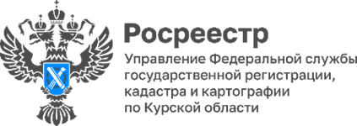

**Курский Росреестр: юридическая поддержка для жителей приграничных районов**

24 сентября 2024 года в Штабе общественной поддержки Курской области состоялся совместный прием жителей приграничных районов, вынужденно покинувших вынужденно покинувших свое место жительства.

Специалисты Курского Росреестра и юрист Центра правовой поддержки Москвы и Московской области Мэри Гудова оказали бесплатную квалифицированную юридическую помощь, в том числе по вопросам земельных отношений и регистрации прав на недвижимое имущество.

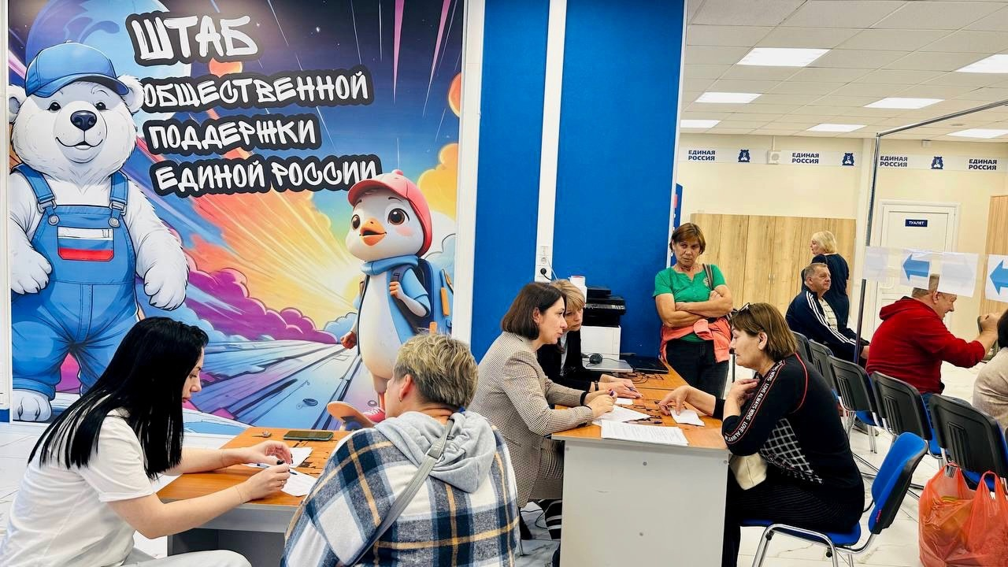

Жители приграничных районов смогли получить консультации по вопросам, связанным с:

- регистрацией ранее возникшего права;

- восстановлением утраченных документов;

- снятием объекта недвижимости с государственного кадастрового учета;

- регистрацией прав на недвижимое имущество на основании свидетельства о праве на наследство, решения суда;

- предоставлением сведений из ЕГРН

- внесением изменений в ЕГРН.

*«Такие мероприятия удобны для жителей приграничных районов, ведь в одном месте они могут одновременно получить гуманитарную помощь, профессиональную консультацию специалистов ведомства и квалифицированную юридическую помощь»*, - отметила заместитель руководителя Управления Росреестра по Курской области **Анна Стрекалова**.

В ходе приема бесплатную квалифицированную юридическую помощь в очном формате получили 19 граждан, в онлайн формате - 7.

*«Следующий прием жителей приграничных территорий в Штабе общественной поддержки Курской области планируется провести 15 октября 2024 года»,* - сообщила юрист **Мэри Гудова**.

Жители приграничных территорий могут получить консультацию по вопросам в сфере земельных отношений и недвижимого имущества по телефону «горячей линии» Управления Росреестра по Курской области: +7 (4712) 51-16-44 или на круглосуточной «горячей линии», совместно организованной с юристом Мэри Гудовой: +7 (960) 680-58-29.